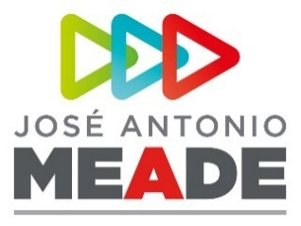

**Ciudad de México, 22 de mayo de 2018**

**Mensaje de José Antonio Meade, candidato de la coalición Todos por México**

**Yo estoy del lado de las víctimas, López Obrador de los criminales**

El domingo pasado en el Segundo Debate Presidencial, leí frente a las cámaras un texto que se deriva de información pública en relación a la acusación que existió sobre Nestora Salgado, respecto de los delitos de secuestro, extorsión y robo.

El texto que leí dice lo siguiente y fue presentado ante la justicia como evidencia en el caso: “Soy la comandante Nestora Salgado, y solo le llamó para decirle que a cambio de la libertad de su hija me tiene que entregar la cantidad de cinco mil pesos. Así es que ya sabe, cuando tenga esa cantidad me la entrega y entonces yo le entrego a su hija”.

En este país donde nosotros o nuestros familiares hemos sido víctimas, y exigimos a las autoridades correspondientes se haga justicia, me parece imperdonable que Andrés Manuel López Obrador se ponga del lado de los criminales, al pretender realizar un gran acuerdo con la delincuencia al que llama “amnistía” y otorgarle una Senaduría Plurinominal en MORENA a Nestora Salgado, una persona que fue acusada de delitos graves y que, por fallas de debido proceso, quedó absuelta hasta en tanto los tribunales de apelación resuelvan de manera definitiva.

Yo no discuto las decisiones judiciales. Cuando sea Presidente de este país, fortaleceré a ese poder para que se haga justicia y vivamos en un verdadero Estado de Derecho. Mi planteamiento es de justicia, de solidaridad con las víctimas y de estar siempre del lado de las causas correctas sin importar el costo personal que ello tenga.

Mi postura es estar del lado de las víctimas, no de los criminales.

Por ello, reitero que sobre la conciencia de Andrés Manuel López Obrador recaerá el llevar a una persona con estos antecedentes, a la más alta tribuna del poder legislativo.

Reitero mi dicho: las víctimas tendrán voz en mí y no las defraudaré.

***José Antonio Meade Kuribreña***

**ooOOoo**